




หน่วยการเรียนรู้ที่ 1 การใช้เหตุผลแก้ปัญหา
แผนการจัดการเรียนรู้ที่ 2
เรื่อง การพิจารณาปัญหาและการวางแผนแก้ปัญหา

ชั้นประถมศึกษาปีที่ 5 เวลาเรียน 1 ชั่วโมง


มาตรฐานการเรียนรู้และตัวชี้วัด

มาตรฐานการเรียนรู้
มาตรฐาน ว 4.2 เข้าใจและใช้แนวคิดเชิงคำนวณในการแก้ปัญหาที่พบในชีวิตจริงอย่างเป็นขั้นตอน
และเป็นระบบ ใช้เทคโนโลยีสารสนเทศและการสื่อสารในการเรียนรู้ การทำงาน
และการแก้ปัญหาได้อย่างมีประสิทธิภาพ รู้เท่าทัน และมีจริยธรรม
ตัวชี้วัด
ว 4.2 ป.5/1 ใช้เหตุผลเชิงตรรกะในการแก้ปัญหา การอธิบายการทำงาน การคาดการณ์ผลลัพธ์
จากปัญหาอย่างง่าย


จุดประสงค์การเรียนรู้
1. อธิบายเกี่ยวกับการพิจารณาปัญหาและการวางแผนแก้ปัญหา (K)
2. เลือกปัญหาในชีวิตประจำวัน และออกแบบการแก้ปัญหาเป็นผังงาน (P)
3. เห็นความสำคัญและประโยชน์ของการพิจารณาปัญหาและการวางแผนแก้ปัญหา (A)

สาระการเรียนรู้

การแก้ปัญหาเป็นการใช้เหตุผลโดยการคิดและอธิบายความคิดออกมาเป็นแผนงาน โดยแสดงวิธีการ แก้ปัญหาออกมาเป็นขั้นตอน ทำให้มองเห็นวิธีการแก้ปัญหาได้อย่างชัดเจน ซึ่งใช้วิธีการบอกเล่า
วาดภาพ หรือใช้สัญลักษณ์


สมรรถนะสำคัญของผู้เรียน

1. ความสามารถในการสื่อสาร
2. ความสามารถในการคิด
3. ความสามารถในการแก้ปัญหา
4. ความสามารถในการใช้ทักษะชีวิต


คุณลักษณะอันพึงประสงค์

1. ใฝ่เรียนรู้
2. มุ่งมั่นในการทำงาน

คำถามสำคัญ

หากไม่ใช้น้ำร้อน นักเรียนคิดว่ามีวิธีการใดอีกบ้างที่จะแก้ไขปัญหานี้ได้


การจัดกิจกรรมการเรียนรู้

ขั้นสังเกต รวบรวมข้อมูล (Gathering)
• • • • • • • • • • • • • • • • •

1. นักเรียนร่วมกันสนทนาเกี่ยวกับการพิจารณาเงื่อนไขหรือเหตุผลในการแก้ปัญหา
โดยเขียนบันทึกคำตอบของนักเรียนเป็นแผนภาพความคิดบนกระดาน ดังตัวอย่าง
การเขียนบอกเล่า

การวาดภาพ

การพิจารณาเงื่อนไข
หรือเหตุผลในการแก้ปัญหา

การใช้สัญลักษณ์

2. สุ่มตัวแทนนักเรียน 2-3 คน ออกมาเล่าประสบการณ์ในการแก้ปัญหาที่พบเจอในชีวิตประจำวันให้เพื่อน ๆ ฟัง หน้าชั้นเรียน
3. นักเรียนร่วมกันศึกษาค้นคว้าข้อมูลเกี่ยวกับวิธีการแก้ปัญหา จากแหล่งการเรียนรู้ต่าง ๆ
อย่างหลากหลาย เช่น การสอบถามจากครูหรือผู้ปกครองและห้องสมุด


ขั้นคิดวิเคราะห์และสรุปความรู้ (Processing) (Gathering)
• • • • • • • • • • • • • • • • • • • •

4. นักเรียนแบ่งกลุ่ม กลุ่มละเท่า ๆ กัน จากนั้นแต่ละกลุ่มร่วมกันวิเคราะห์เกี่ยวกับการพิจารณาปัญหาและการวางแผนแก้ปัญหา โดยเขียนบันทึกคำตอบของนักเรียนเป็นแผนภาพความคิดบนกระดาน
ดังตัวอย่าง
1. การพิจารณาปัญหา คือ การทำความเข้าใจปัญหาที่เกิดขึ้นอย่างละเอียด แล้วพิจารณาว่ามีองค์ประกอบอะไรบ้าง เช่น ปัญหานี้เกิดจากอะไร
ปัญหานี้มีผลต่อใคร ผลที่เกิดจากปัญหาคืออะไร สิ่งที่ต้องการแก้ปัญหา
คืออะไร

การพิจารณาปัญหา
และการวางแผนแก้ปัญหา

2. การวางแผนแก้ปัญหา คือ การกำหนดขั้นตอน วิธีการ อุปกรณ์ เครื่องมือ และระยะเวลาที่ใช้ในการแก้ปัญหา เพื่อให้ผู้แก้ปัญหาเข้าใจตรงกัน
และปฏิบัติไปในแนวทางเดียวกัน อาจแสดงขั้นตอนการแก้ปัญหา
โดยการบอกเล่าเป็นข้อความ การวาดภาพ หรือใช้สัญลักษณ์

5. นักเรียนแต่ละกลุ่มร่วมกันวิเคราะห์เกี่ยวกับการอาบนํ้าในฤดูหนาวอย่างไรไม่ให้หนาว
โดยแสดงขั้นตอนการแก้ปัญหาด้วยการเขียนอัลกอริทึมแบบบรรยาย แล้วเขียนบันทึกคำตอบของนักเรียนบนกระดาน แล้วตอบคำถาม ดังนี้
การอาบนํ้าในฤดูหนาวอย่างไรไม่ให้หนาว
เริ่มต้น
1. ต้มนํ้าร้อน
2. นำนํ้าร้อนที่ต้มเสร็จไปผสมกับนํ้าที่อุณหภูมิปกติตามความเหมาะสม
3. อาบนํ้า
4. เช็ดตัวให้แห้ง แล้วใส่เสื้อผ้า
จบ

• หากไม่ใช้นํ้าร้อน นักเรียนคิดว่ามีวิธีการใดอีกบ้างที่จะแก้ไขปัญหานี้ได้
(ตัวอย่างคำตอบ
เริ่มต้น
1. ออกกำลังกายให้เหงื่อออก
2. ก่อนอาบนํ้านำนํ้าอุณหภูมิปกติชโลมให้ทั่วร่างกาย
3. อาบนํ้า
4. เช็ดตัวให้แห้ง แล้วใส่เสื้อผ้า
จบ)

6. นักเรียนร่วมกันอ่านและวิเคราะห์สถานการณ์เกี่ยวกับการจัดลำดับการทำงานบ้าน
ในช่วงวันหยุดสุดสัปดาห์ที่กำหนด โดยเขียนบันทึกคำตอบของนักเรียนเป็นผังงานบนกระดาน ดังตัวอย่าง
ปัญหาเกี่ยวกับการจัดลำดับการทำงานบ้านในช่วงวันหยุดสุดสัปดาห์ ตลอดสัปดาห์ที่ผ่านมานักเรียนต้องไปโรงเรียน อาจมีการบ้าน
และงานส่วนตัวต้องทำในวันหยุด ซึ่งมีเพียงสองวัน ดังนั้น นักเรียน
จะต้องวางแผนจัดลำดับการทำงานให้เหมาะสมและคุ้มค่ากับเวลา
ถ้าวันหยุดนักเรียนต้องซักผ้า และทำการบ้าน หากนักเรียนตื่นแต่เช้า
แล้วซักผ้า แต่วันนั้นฝนตก จะทำให้นักเรียนเสียเวลาในการซักผ้า
ดังนั้น เราอาจวางแผนลำดับขั้นตอนโดยเพิ่มเงื่อนไข ดังนี้

สถานการณ์

เริ่มต้น
1. ฝนตกหรือไม่
2. ถ้าฝนตกจริง ทำการบ้านก่อน แล้วจึงซักผ้า
แล้วนำไปตาก
3. ถ้าฝนไม่ตก ซักผ้าแล้วตาก
จากนั้นจึงทำการบ้าน
จบ

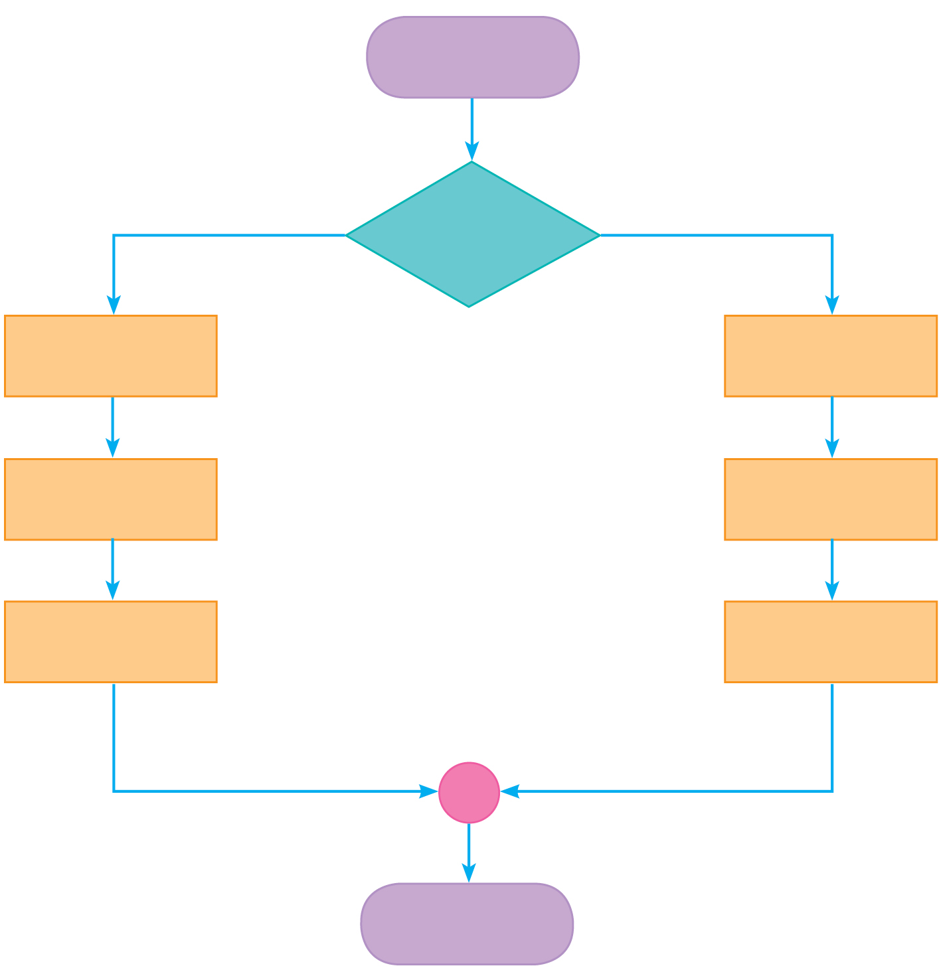
เริ่มต้น

ไม่จริง
จริง
ฝนตก

ซักผ้า
ทำการบ้าน

นำผ้าไปตาก
ซักผ้า

ทำการบ้าน
นำผ้าไปตาก

จบ
7. นักเรียนร่วมกันสรุปความคิดรวบยอดเกี่ยวกับการพิจารณาปัญหาและการวางแผนแก้ปัญหา ดังนี้
การพิจารณาปัญหาเป็นการทำความเข้าใจปัญหาที่เกิดขึ้นอย่างละเอียด แล้วพิจารณาว่า
มีองค์ประกอบอะไรบ้าง ส่วนการวางแผนแก้ปัญหาเป็นการกำหนดขั้นตอน วิธีการ อุปกรณ์เครื่องมือ
และระยะเวลาในการแก้ปัญหา เพื่อให้ผู้แก้ปัญหามีความเข้าใจตรงกัน ซึ่งสามารถแสดงขั้นตอน
การแก้ปัญหาได้หลายวิธี เช่น การบอกเล่าเป็นข้อความ การวาดภาพ การใช้สัญลักษณ์ หรือการออกแบบ
ผังงาน


ขั้นปฏิบัติและสรุปความรู้หลังการปฏิบัติ (Applying and Constructing the Knowledge)
• • • • • • • • • • • • • • • • • • • • • • • • • • • • • • • • • • • • • • • • •

8. นักเรียนแต่ละกลุ่มร่วมกันเลือกปัญหาในชีวิตประจำวันที่สนใจมากลุ่มละ 1 ปัญหา
จากนั้นพิจารณาและเขียนลำดับขั้นตอนการแก้ปัญหาเป็นผังงาน

กิจกรรมนี้สร้างเสริมทักษะศตวรรษที่ 21 ด้านการคิดแก้ปัญหา การคิดตัดสินใจ
การร่วมมือทำงานเป็นทีม

9. นักเรียนร่วมกันสรุปสิ่งที่เข้าใจเป็นความรู้ร่วมกัน ดังนี้
การแก้ปัญหาเป็นการใช้เหตุผลโดยการคิดและอธิบายความคิดออกมาเป็นแผนงาน
โดยแสดงวิธีการแก้ปัญหาออกมาเป็นขั้นตอน ทำให้มองเห็นวิธีการแก้ปัญหาได้อย่างชัดเจน
ซึ่งใช้วิธีการบอกเล่า วาดภาพ หรือใช้สัญลักษณ์


ขั้นสื่อสารและนำเสนอ (Applying the Communication Skill)
• • • • • • • • • • • • • • • • • • • • • • • • • • • •

10. นักเรียนแต่ละกลุ่มออกมานำเสนอผังงานลำดับขั้นตอนการทำงาน ของกลุ่มตนเองหน้าชั้นเรียน เพื่อแลกเปลี่ยนเรียนรู้กัน อาจใช้โปรแกรมนำเสนอในการนำเสนอเพื่อให้เห็นข้อมูลได้ชัดเจนและน่าสนใจ
กิจกรรมนี้สร้างเสริมทักษะศตวรรษที่ 21 ด้านการสื่อสาร

11. นักเรียนร่วมกันอภิปรายสรุปเกี่ยวกับวิธีการทำงานให้เห็นการคิดเชิงระบบและวิธีการทำงาน
ที่มีแบบแผน


ขั้นประเมินเพื่อเพิ่มคุณค่าบริการสังคมและจิตสาธารณะ (Self-Regulating)
• • • • • • • • • • • • • • • • • • • • • • • • • • • • • • • •

12. นักเรียนประเมินตนเอง โดยเขียนแสดงความรู้สึกหลังการเรียนและหลังการทำกิจกรรม
ในประเด็นต่อไปนี้
• สิ่งที่นักเรียนได้เรียนรู้ในวันนี้คืออะไร
• นักเรียนมีส่วนร่วมกิจกรรมในกลุ่มมากน้อยเพียงใด
• เพื่อนนักเรียนในกลุ่มมีส่วนร่วมกิจกรรมในกลุ่มมากน้อยเพียงใด
• นักเรียนพึงพอใจกับการเรียนในวันนี้หรือไม่ เพียงใด
• นักเรียนจะนำความรู้ที่ได้นี้ไปใช้ให้เกิดประโยชน์แก่ตนเอง ครอบครัว และสังคมทั่วไป
ได้อย่างไร
จากนั้นแลกเปลี่ยนตรวจสอบขั้นตอนการทำงานทุกขั้นตอนว่าจะเพิ่มคุณค่าไปสู่สังคม
เกิดประโยชน์ต่อสังคมให้มากขึ้นกว่าเดิมในขั้นตอนใดบ้าง สำหรับการทำงานในครั้งต่อไป


สื่อการเรียนรู้/แหล่งการเรียนรู้

1. หนังสือเรียน รายวิชาพื้นฐานวิทยาศาสตร์ เทคโนโลยี (วิทยาการคำนวณ) ชั้นประถมศึกษาปีที่ 5
ของสถาบันพัฒนาคุณภาพวิชาการ (พว.)
2. แหล่งการเรียนรู้ทั้งภายในและภายนอกโรงเรียน


การประเมินการเรียนรู้

1. ประเมินความรู้ เรื่อง การพิจารณาปัญหาและการวางแผนแก้ปัญหา (K) ด้วยแบบทดสอบ
2. ประเมินกระบวนการทำงานกลุ่ม (P) ด้วยแบบประเมิน
3. ประเมินคุณลักษณะอันพึงประสงค์ ด้านใฝ่เรียนรู้ มุ่งมั่นในการทำงาน (A) ด้วยแบบประเมิน


แบบประเมินตามสภาพจริง (Rubrics)

แบบประเมินกระบวนการทำงานกลุ่ม
รายการการประเมิน | ระดับคุณภาพ
รายการการประเมิน | 4 | 3 | 2 | 1
กระบวนการ  ทำงานกลุ่ม | มีการกำหนดบทบาท  สมาชิกชัดเจน  และมีการชี้แจงเป้าหมาย  การทำงาน  มีการปฏิบัติงานร่วมกัน  อย่างร่วมมือร่วมใจ  พร้อมกับการประเมินเป็นระยะ ๆ | มีการกำหนดบทบาท  สมาชิกชัดเจน  มีการชี้แจงเป้าหมาย  อย่างชัดเจนและปฏิบัติงานร่วมกัน  แต่ไม่มีการประเมิน  เป็นระยะ ๆ | มีการกำหนดบทบาท  เฉพาะหัวหน้า  ไม่มีการชี้แจงเป้าหมาย  อย่างชัดเจน  ปฏิบัติงานร่วมกัน  ไม่ครบทุกคน | ไม่มีการกำหนด  บทบาทสมาชิก  และไม่มีการชี้แจงเป้าหมาย สมาชิก  ต่างคนต่างทำงาน

ข้อเสนอแนะของผู้บริหารสถานศึกษา

ลงชื่อ
( )
ตำแหน่ง

บันทึกหลังการสอน

ผลการจัดการเรียนการสอน

ปัญหา/อุปสรรค

แนวทางแก้ไข

ครูผู้สอน
( )
วันที่บันทึก

